环境准备：3台虚拟机，1台作为模板机器，另2台为目标机器，3台机器都必须安装expect，如果分发文件，还要安装rsync，如果使用scp复制则安装openssh

- 分发文件
file.sh
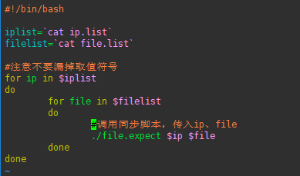
file.expect
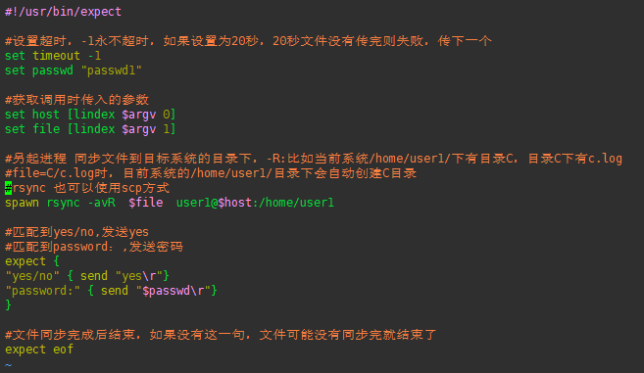
file.sh
#!/bin/bash
iplist=`cat ip.list`
filelist=`cat file.list`
#注意不要漏掉取值符号
for ip in $iplist
do
for file in $filelist
do
#调用同步脚本，传入ip、file
./file.expect $ip $file
done
Done

file.expect
#!/usr/bin/expect
#设置超时，-1永不超时，如果设置为20秒，20秒文件没有传完则失败，传下一个
set timeout -1
set passwd "passwd1"
#获取调用时传入的参数
set host [lindex $argv 0]
set file [lindex $argv 1]
#另起进程 同步文件到目标系统的目录下，-R:比如当前系统/home/user1/下有目录C，目录C下有c.log
#file=C/c.log时，目前系统的/home/user1/目录下会自动创建C目录
#rsync 也可以使用scp方式
spawn rsync -avR $file user1@$host:/home/user1
#匹配到yes/no,发送yes
#匹配到password：,发送密码
expect {
"yes/no" { send "yes\r"}
"password:" { send "$passwd\r"}
}
#文件同步完成后结束，如果没有这一句，文件可能没有同步完就结束了
expect eof

- 分发命令
cmd.sh

cmd.expect
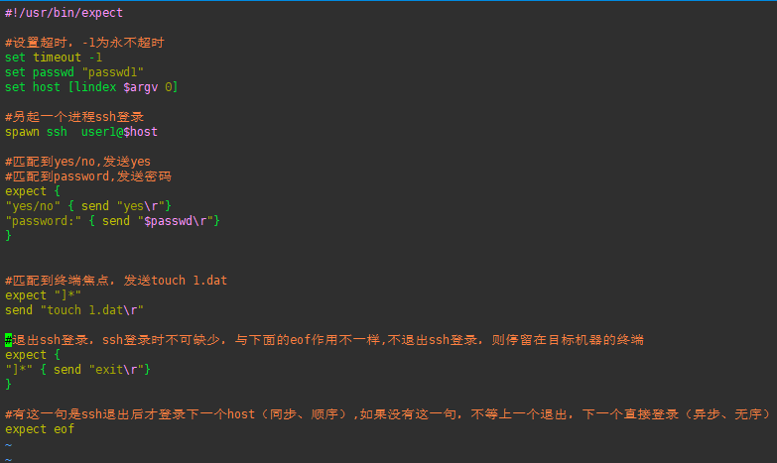
#!/usr/bin/expect

#设置超时，-1为永不超时
set timeout -1
set passwd "passwd1"
set host [lindex $argv 0]

#另起一个进程ssh登录
spawn ssh user1@$host

#匹配到yes/no,发送yes
#匹配到password,发送密码
expect {
"yes/no" { send "yes\r"}
"password:" { send "$passwd\r"}
}

#匹配到终端焦点，发送touch 1.dat
expect "]*"
send "touch 1.dat\r"

#退出ssh登录，ssh登录时不可缺少，与下面的eof作用不一样,不退出ssh登录，则停留在目标机器的终端
expect {
"]*" { send "exit\r"}
}

#有这一句是ssh退出后才登录下一个host（同步、顺序）,如果没有这一句，不等上一个退出，下一个直接登录（异步、无序）
expect eof



